МАИ

Кафедра Теоретической электротехники
Лаборатория ТОЭ

Отчет по работе № 5

ПОСЛЕДОВАТЕЛЬНОЕ СОЕДИНЕНИЕ ЭЛЕМЕНТОВ R, L В ЦЕПЯХ СИНУСОИДАЛЬНОГО
ТОКА

Студента Русина Максима группы М3О-225БВ-24

Отчет принял преподаватель Сулаков А.С.

«_____»___________________20____г.

________________________________
Подпись преподавателя

2025 год

Цель работы — исследование цепи синусоидального тока при последовательном соединении элементов R, L; построение векторных диаграмм.

Элементы и приборы
Блок переменного сопротивления R₄ = (1 / 999) Ом; блок переменных индуктивностей L₄ = (0,1/99,9) мГн; генератор сигналов низкочастотный (ГСН); двухканальный осциллограф; цифровой вольтметр.

Порядок выполнения работы
Все измерения проводятся с помощью универсального цифрового вольтметра.
Рекомендуется для более точного теоретического расчета уточнить значения сопротивлений используемых резисторов, переключив вольтметр на «Режим измерения сопротивления» и установив переключатель «Пределы измерения» в соответствии с величиной измеряемого сопротивления.
Для измерения напряжения предварительно установить переключатель «Переменное/постоянное (AC/DC)» в положение измерения переменного напряжения (АС) и включить переключатель «Режим измерения напряжения». Переключатель «Пределы измерения» установить в соответствии с величиной измеряемого напряжения.
В ряде случаев при измерении углов сдвига фаз сигнал во втором канале осциллографа требуется сдвинуть по фазе на 180°. Для этого необходимо нажать кнопку «Инвертирование сигнала в канале 2».

Экспериментальная часть
1. С помощью цифрового вольтметра измерить активные сопротивления катушек индуктивности R_{K} для двух значений индуктивности 50 мГн и 100 мГн.
Для этого переключить вольтметр на «Режим измерения сопротивления» и установить переключатель «Пределы измерения» на диапазон 200 Ом. Результаты записать в отчет.
2. Установить частоту генератора f = 400 Гц; сопротивление в блоке переменного сопротивления R₄ = 126 Ом; индуктивность в блоке переменной индуктивности L₄ = 50 мГн.
3. Для исследования установившегося синусоидального режима подключить к клеммам 1-3 цепи рис. 16,а генератор и цифровой вольтметр. Вращением ручки генератора «Регулировка вых.» установить на входе цепи напряжение U = 10 В.
4. Измерить напряжения: U_{R} — на клеммах блока переменного сопротивления R₄; U_{K} — на клеммах блока переменной индуктивности. Вычислить по закону Ома ток в цепи. Результаты записать в табл. 7.
5. Измерить угол сдвига фаз:
ф° — между входным напряжением и и током в цепи i, для этого подключить к цепи рис. 16,а осциллограф согласно схеме рис. 16,б;
ф°_{k} — между напряжением на катушке индуктивности блока переменной индуктивности U_{L} и током в цепи i, для этого подключить к цепи рис. 16,а осциллограф согласно схеме рис. 16,в, нажав кнопку «Инвертирование сигнала в канале 2». Результаты записать в табл. 7.

Таблица 7
Результаты измерений
U, В |  | I, А |  | U_{R}, В |  | U_{K}, В |  | ф° |  | ф°_{k}
10 |  | 0.046 |  | 5,8 |  | 6,94 |  | 49,09^{о} |  | 82,5^{о}
Результаты вычислений
Z, Ом | I, А |  | U_{ka}, В |  | U_{кр}, В |  | S, ВА |  | P, Вт |  | Q, ВАр
217.25 | 0.046 |  | 0.91 |  | 6.88 |  | 0.4603 |  | 0.3015 |  | 0.3477

Расчетная часть
1. Используя данные и результаты измерений п.2-5 экспериментальной части, вычислить:
1.1. полное сопротивление Z цепи рис. 16;
1.2. активную U_{ka} и реактивную U_{kp} составляющие напряжения на катушке индуктивности;
1.3. полную S, активную Р и реактивную Q мощности. Результаты записать в табл. 7;
1.4. проверить баланс мощностей.
2. Используя данные и результаты измерений п.2-5 экспериментальной части, построить векторные диаграммы напряжений. Определить из нее углы и ф° и ф°_{k} сравнить полученные значения с измеренными с помощью осциллографа.
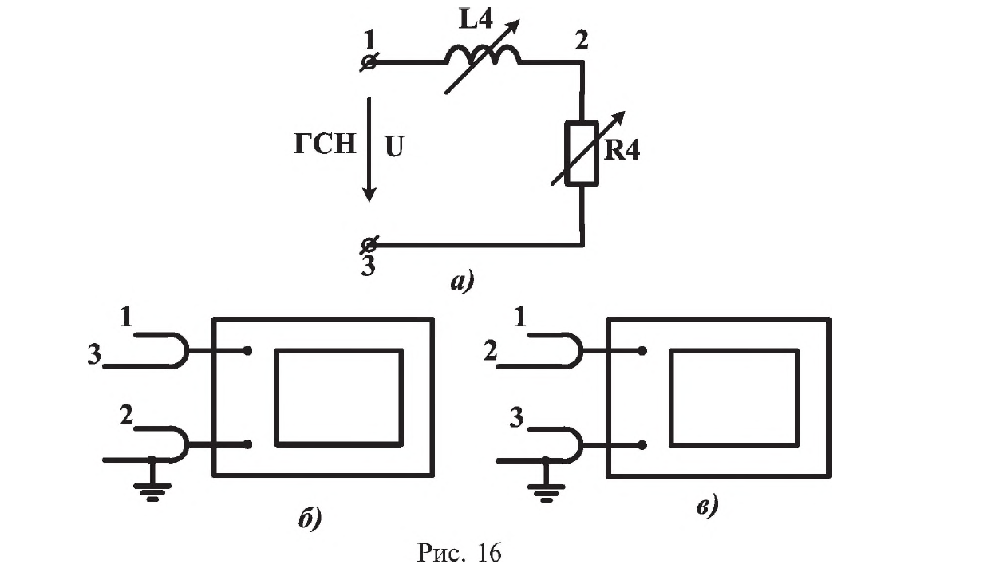

Расчетная часть

1. Вычисление тока I
Ток в последовательной цепи можно найти по закону Ома для активного сопротивления R_{A}:
I = U_{R}/R₄
- R₄ = 126 Ом (по условию)
- U_{R} = 5.8 В (из Таблицы 7)
I = 5.8/126 = 0.04603 (А)
I = 0.046 (А)

2. Вычисление полного сопротивления Z
Полное сопротивление цепи можно найти по закону Ома:
Z = U/I
Z = 10/0.04603 = 217.25 (Ом)
Z = 217.25 (Ом)
3. Вычисление активной U_{ka} и реактивной U_{kp} составляющих напряжения на катушке
Напряжение на катушке U_{k} имеет две составляющие, связанные с углом ф°_{k}:
U_{ka} = U_{k} * cos (ф°_{k})
U_{kp} = U_{k *} sin (ф°_{k})
- U_{k} = 6.94 (В)
- ф°_{k} = 82.50^{о}
U_{ka} = 6.94 / cos(82.50^{о}) = 6.94 / 0.1305 = 0.9056 (В)
U_{ka} = 0.91 (В)
U_{kp} = 6.94 / sin(82.50^{о}= 6.94 /0.9914 = 6.878 (В)
U_{kp} = 6.88 (В)
4. Вычисление полных мощностей S, P, Q
Мощности рассчитываются для всей цепи, используя общее напряжение U, ток I и угол ф°:

Полная мощность S
S = U * I
S = 10 * 0.04603 = 0.4603 (ВА)
S = 0.4603 (ВА)

Активная мощность P
P = S / cos(ф°)
- ф°= 49.09°
P = 0.4603 * cos(49.09°) = 0.4603 * 0.6548 = 0.3015 (Вт)
P= 0.3015 (Вт)

Реактивная мощность Q
Q = S * sin(ф°)
Q = 0.4603 * sin(49.09°) = 0.4603 * 0.7558 = 0.3477 (ВАр)

Q= 0.3477 (ВАр)

5. Проверка баланса мощностей
Баланс мощностей проверяется условием:
S² = P² + Q²
S = sqrt{P² + Q²}
Подставляем вычисленные значения:
S = sqrt{(0.3015) ² + (0.3477)²}
S = sqrt{0.0909 + 0.1209} = sqrt{0.2118} = 0.4602 (ВА)
Поскольку 0.4602 ВА = 0.4603 ВА, баланс мощностей соблюден (с учетом погрешностей округления).

Определим значения $φ_{k}^{0}$ и $φ_{0}$
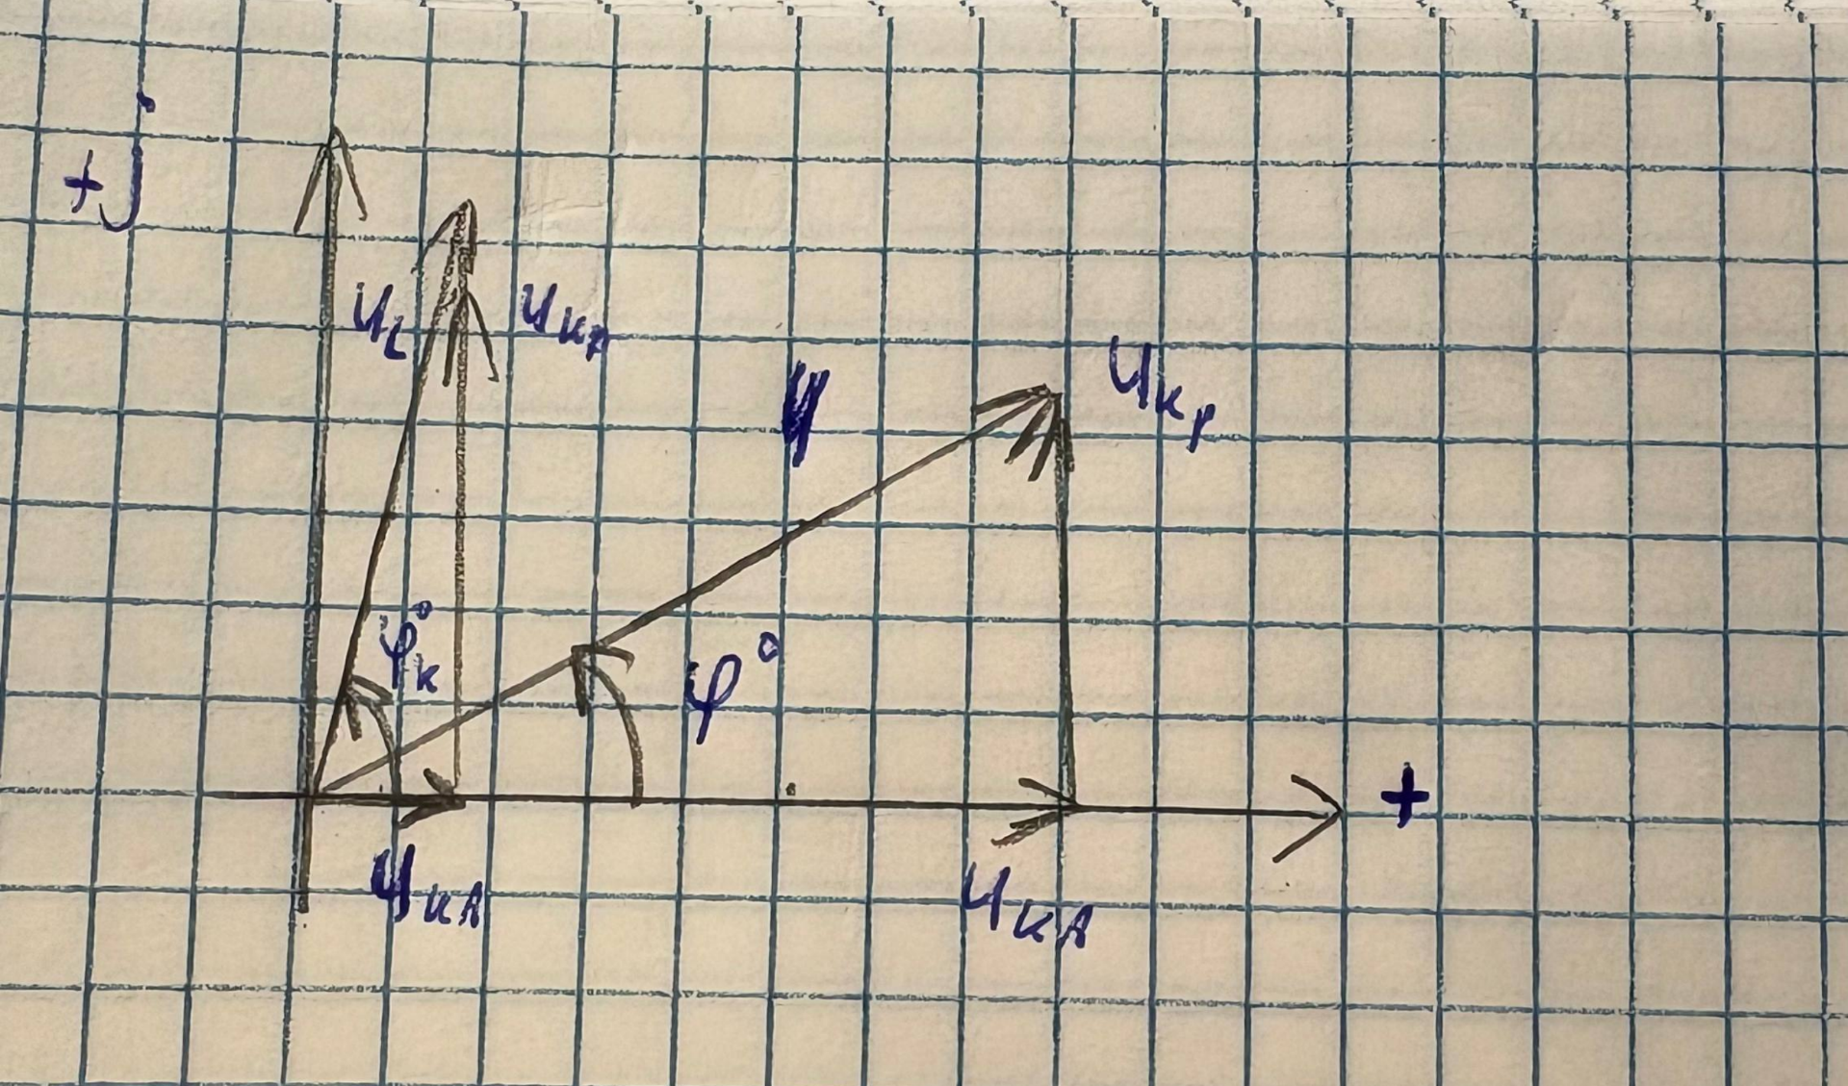
- R4=126 Ом, L4=50 мГн
$$φ_{0}=arctg\left(\frac{U_{КP}}{U_{КА}+ U_{R4}}\right)= arctg\left(\frac{6.88 В}{0.91 В+5,8 В}\right) ≈{46}^{о}$$
$$φ_{k}^{0}=arctg\left(\frac{U_{КP}}{U_{КА}}\right)= arctg\left(\frac{6.88В}{0,91 В}\right)≈{82,47}^{о}$$

Вывод
В ходе проведения лабораторной работы были исследованы цепи синусоидального тока при последовательном соединении элементов R, L; при помощи полученных знаний были построены векторные диаграммы напряжений.

